GRAN SUINO PADANO DOP:
CARNE SUINA AL 100% ITALIANA, CERTIFICATA E GARANTITA

Milanofiori, 27 aprile 2009 – Quando il consumatore cerca tranquillità e sicurezza alimentare, può scegliere la carne di Gran Suino Padano DOP. Prima carne suina italiana appartenente al circuito DOP (Denominazione di Origine Protetta), il Gran Suino Padano identifica i tagli provenienti da suini nati, allevati e macellati esclusivamente in Italia.
Il rigido Disciplinare della DOP garantisce, inoltre, che la carne di Gran Suino Padano proviene da suini allevati secondo regole scrupolose e alimentati con mangimi la cui composizione è stabilita in modo rigido e garantita da 800 verifiche, con oltre 175 analisi di laboratorio.
Il rispetto del Disciplinare è garantito dal Ministero delle Politiche Agricole, Alimentari e Forestali attraverso un organismo di controllo indipendente che esegue ogni anno oltre 4.000 controlli. Tali controlli si aggiungono alle già rigide misure di sicurezza sanitarie previste dall’Unione Europea e garantite dalle scrupolose e capillari verifiche del sistema veterinario nazionale.
Quando il consumatore sceglie Gran Suino Padano DOP è pertanto sicuro di mangiare carne suina sana e tutta italiana, con straordinarie qualità nutrizionali e organolettiche.
La carne di Gran Suino Padano DOP è riconoscibile sul punto vendita attraverso il “tassello consortile” presente su tutte le confezioni; questo marchio è garanzia di assoluta qualità per il consumatore poiché racchiude i valori di controllo, certificazione e italianità della carne, imprescindibili per la sicurezza da garantire ogni giorno sulle nostre tavole.
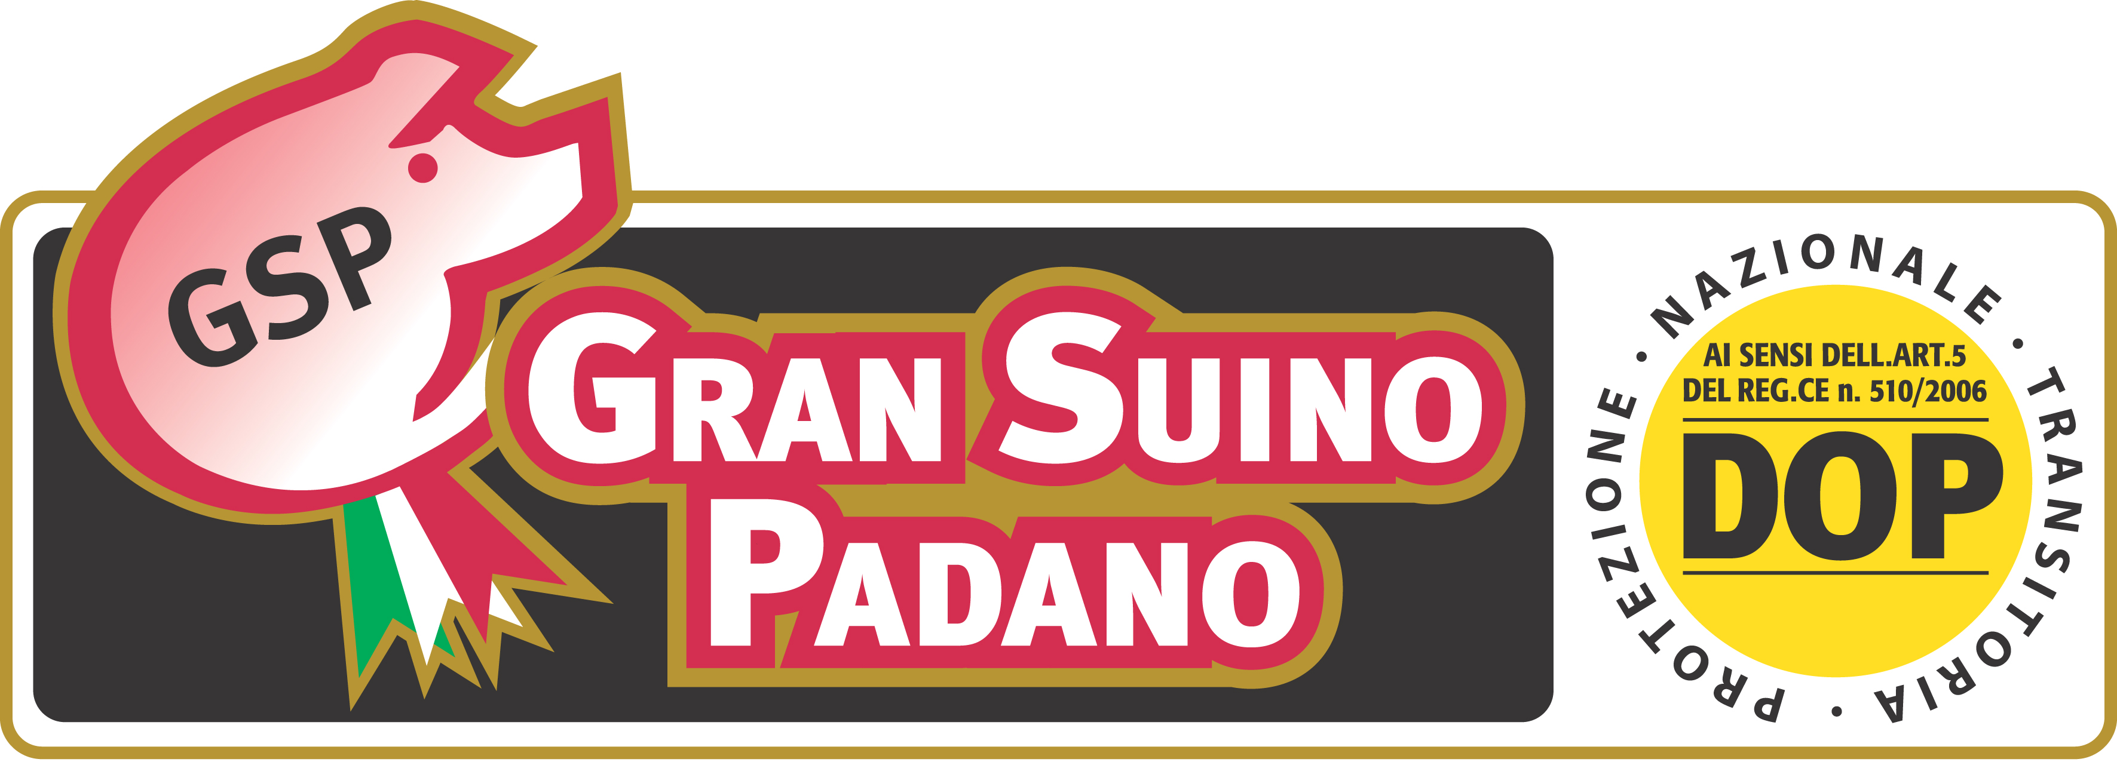
“I consumatori possono oggi scegliere di mangiare sano; – afferma Ugo Sassi, Presidente del Consorzio del Gran Suino Padano – grazie all’impegno e alla serietà dei macellatori e degli allevatori del Consorzio, le carni di Gran Suino Padano DOP offrono gusto e sicurezza da portare in tavola ogni giorno.”

Gran Suino Padano DOP:
Garanzia, tracciabilità e sicurezza giorno per giorno
28 ispettori, 2 laboratori di analisi, più di 4.000 controlli ogni anno: sono questi i numeri che garantiscono la qualità, la sicurezza e la tracciabilità del Gran Suino Padano. L’origine tutta italiana del “Gran Suino Padano” è certificata, infatti, da un organismo di controllo indipendente: l’Istituto Parma Qualità (IPQ), designato dallo stesso Ministero delle Politiche Agricole, Alimentari e Forestali. L’IPQ vigila su uno sperimentato sistema di tracciabilità che coinvolge tutti gli attori della filiera. Gli adempimenti principali, che assicurano la rintracciabilità del prodotto in ogni segmento della filiera sono:
- gli allevamenti da riproduzione sono tenuti ad apporre, su entrambe le cosce di ogni singolo suino, entro trenta giorni dalla nascita, un timbro cha riporta il codice di identificazione dell’allevamento e un ulteriore codice alfabetico che attesta il mese di nascita dell’animale; il codice d’origine così ottenuto è apposto sulle cosce in modo da risultare inamovibile ed indelebile;
- il codice d’origine è la vera e propria “carta di identità” di ogni singolo suino: deve essere indicato sui documenti che accompagnano le partite di suini ad ogni trasferimento;
- la tracciabilità del prodotto è garantita da stringenti procedure di registrazione che devono essere adottate da tutti i componenti della filiera. Queste procedure sono soggette all’omologazione e alla continua verifica da parte dell’Istituto Parma Qualità.
- Grazie a questo sistema di tracciabilità, l’IPQ è in grado di stabilire la storia completa di tutti i suini, dalla nascita alla macellazione.

L’Istituto verifica ogni giorno, con i propri ispettori sul campo, l’utilizzo di razze suine prestabilite, la corretta apposizione del tatuaggio, il rispetto delle rigorose regole di alimentazione e di allevamento, la correttezza delle certificazioni rilasciate per il trasferimento dei suini.
Infine l’IPQ controlla il rilascio della Certificazione Unificata di Conformità. Si tratta del certificato finale che garantisce le caratteristiche uniche del Gran Suino Padano: l’età, il peso, l’alimentazione, il tipo genetico, l’allevamento di provenienza.

Inoltre, grazie ai laboratori di analisi, l’IPQ verifica a campione la corrispondenza tra le caratteristiche delle carni ottenute e le prescrizioni tecnico-qualitative contenute nel Disciplinare. In modo da garantire che la carne che arriva sulle tavole degli italiani corrisponda agli standard di qualità del suino tradizionale italiano.

Il Consorzio del Gran Suino Padano
Composto da allevatori e macellatori, il Consorzio ha come scopo la valorizzazione, la tutela e la vigilanza sulla denominazione “Gran Suino Padano” che designa i tagli di carne fresca proveniente dai suini nati, allevati e macellati in Italia per la produzione dei grandi salumi DOP, a partire dai prosciutti di Parma e San Daniele.
Il Consorzio ha come obiettivi la tutela e la vigilanza sulla denominazione Gran Suino Padano e sui marchi ad essa connessi; la promozione, la diffusione e la valorizzazione della denominazione anche attraverso l’informazione del consumatore, del settore distributivo, dei mezzi di comunicazione e di tutti gli altri possibili soggetti interessati; l’assistenza agli operatori interessati alla produzione e trasformazione delle carni certificate Gran Suino Padano allo scopo di migliorarne la produzione e la commercializzazione in Italia e all’estero.

Per ulteriori informazioni: Ufficio Stampa:
Loredana Biscione - tel. +39 02 892590 1 - fax. +39 02 57510607 - biscione@ivsi.it

